**F7000DevMultipleLanguageTool（new）**

* **需求：**

    现阶段的多语言翻译，如果直接在ts文件中修改和更新翻译内容，耗时耗力并且很麻烦，所以想到通过xls文件转存翻译内容再修改后写入到ts文件中的方法。首先，我们将现有的多个ts文件的翻译语言，转存到xls文件中，并按照项目名存储在不同的sheet表中，每个sheet表中会有多个ts文件所对应的多个翻译语言的翻译内容；然后，修改xls文件中的翻译内容，更新所对应的ts文件的翻译内容；最后，将更新后的ts文件转换成qm文件。

* **ts文件生成xls文件**

    我们将现有的多个ts文件的未翻译的内容（source）、类型（type）和翻译后的内容（translation），转存到xls文件中，并按照项目名存储在不同的sheet表中，每个sheet表中会有多个ts文件所对应的多个翻译语言的翻译内容。

在这一过程中还需实现：

（1）不同的ts文件按照文件名（项目名），将所需内容写入到不同sheet表中，即将每个source和type都分别存入xls文件每个sheet表的第一列和第二列，再将不同语言的ts文件的translation依次存入xls文件每个sheet表从第三列开始的每列；

（2）将每种ts文件翻译的重复内容自动剔除，即在source、type和翻译后的内容是一一对应的情况下，比较每个未翻译的语句，删除ts文件中重复的翻译语句；

（3）未更新的ts文件会按照文件名存放在指定路径中。例如，在./f7000语言/source/en_US中，会有cutter_en.ts、parts_en.ts、widget_en.ts三个ts文件；在./f7000语言/source/zh_CN中，会有cutter_zh.ts、parts_zh.ts、widget_zh.ts三个ts文件；

* **xls文件更新ts文件内容**

    将修改后的xls文件依次写入原有的ts文件中，这样就可以实现对ts文件原有翻译内容更新。若xls表中新增了多种语言，则按照名字在./f7000语言/source/中生成对应的文件夹和ts文件。

更新后的ts文件会按照文件名存放在指定路径中。例如，在./f7000语言/translate/en_US中，会有cutter_en.ts、parts_en.ts、widget_en.ts三个ts文件；在./f7000语言/translate/zh_CN中，会有cutter_zh.ts、parts_zh.ts、widget_zh.ts三个ts文件。

* **将更新后的ts文件转换成qm文件**

    在对应ts文件身边生成qm文件。例如，在./f7000语言/translate/en_US中，会有cutter_en.qm、parts_en.qm、widget_en.qm三个qm文件；在./f7000语言/translate/zh_CN中，会有cutter_zh.qm、parts_zh.qm、widget_zh.qm三个qm文件。

* **设计：**

应用Python GUI进行图形界面操作，运行gui.py，则会弹出图形界面。

目录如下：

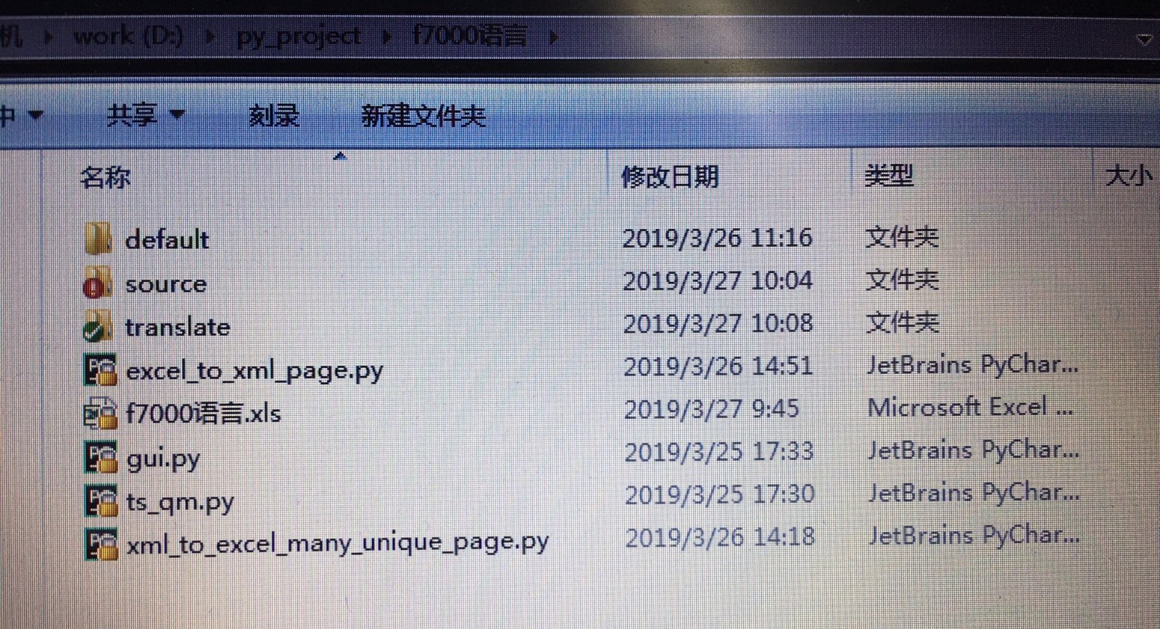

    default文件夹不需要用户操作，是当用户需要在xls文件中添加新的语言时起作用。若有新的工程，则添加对应的xxx_en.ts文件在此目录中。

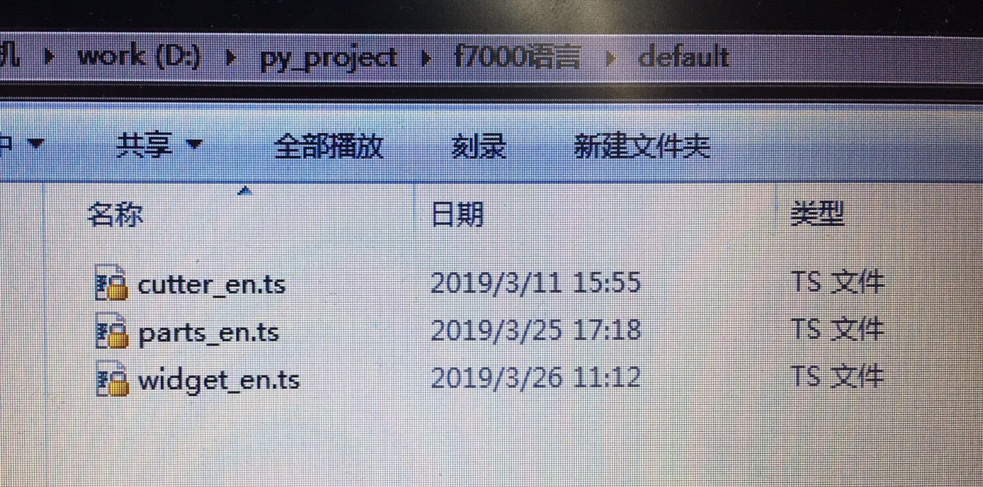

    source文件夹是原有ts文件存档目录，里面有多个语言，按要求新建以语言名命名的文件夹。

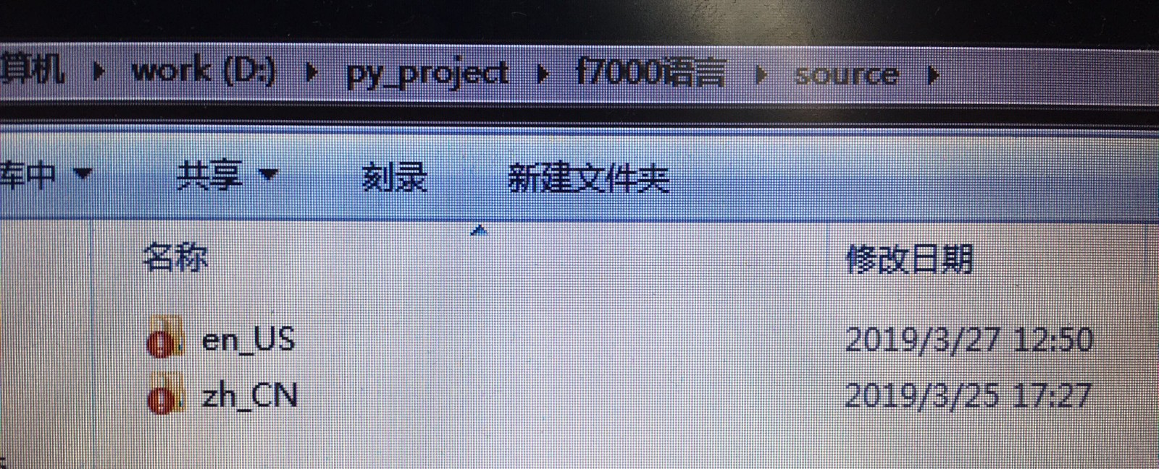

    在各个语言文件夹内是各种原始ts文件，按照文件名放入对应的文件夹。

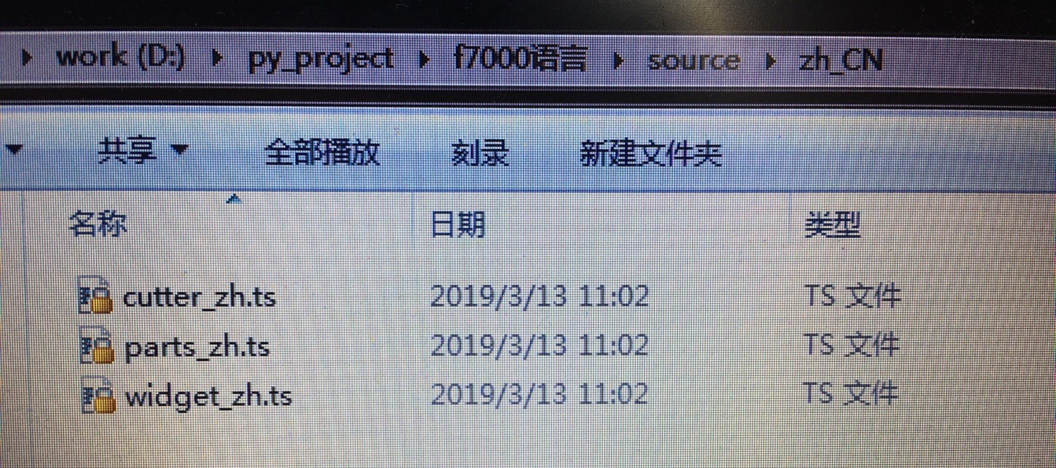

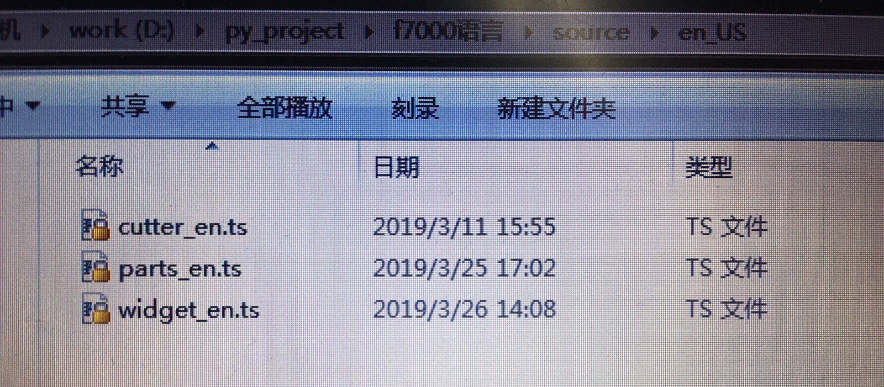

    translate文件夹是生成ts文件和qm文件的存放目录。需要在此文件夹下新建好以各种语言命名的文件夹，此时各个文件夹为空。Irelease.exe文件是生成qm文件必须的文件，需要放在此目录下。

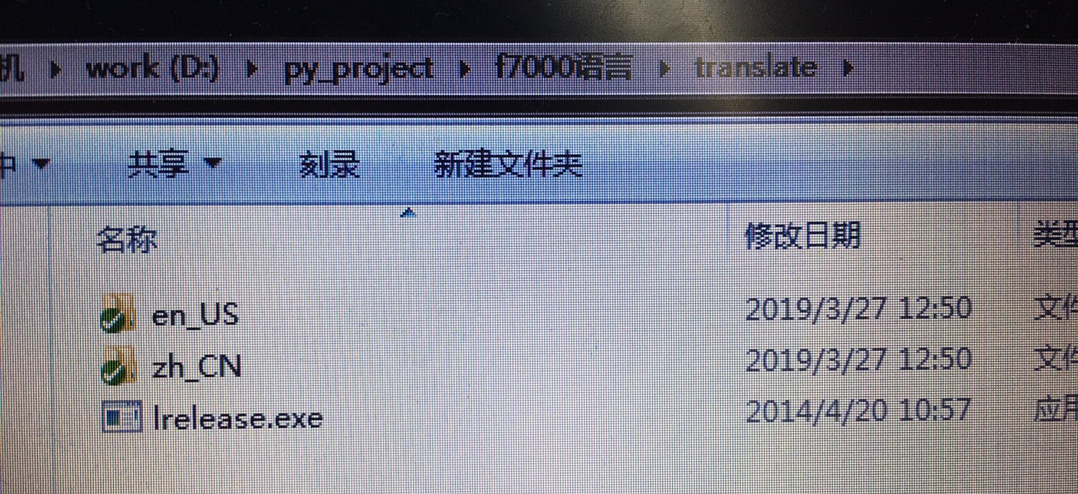

* **解决需求1，ts文件生成xls文件：**

    点击按钮“生成xls文件”，则可以实现相应功能，若成功，则会弹出“生成xls文件成功”的对话框；若失败，则会弹出“生成xls文件失败”的对话框。

如下：

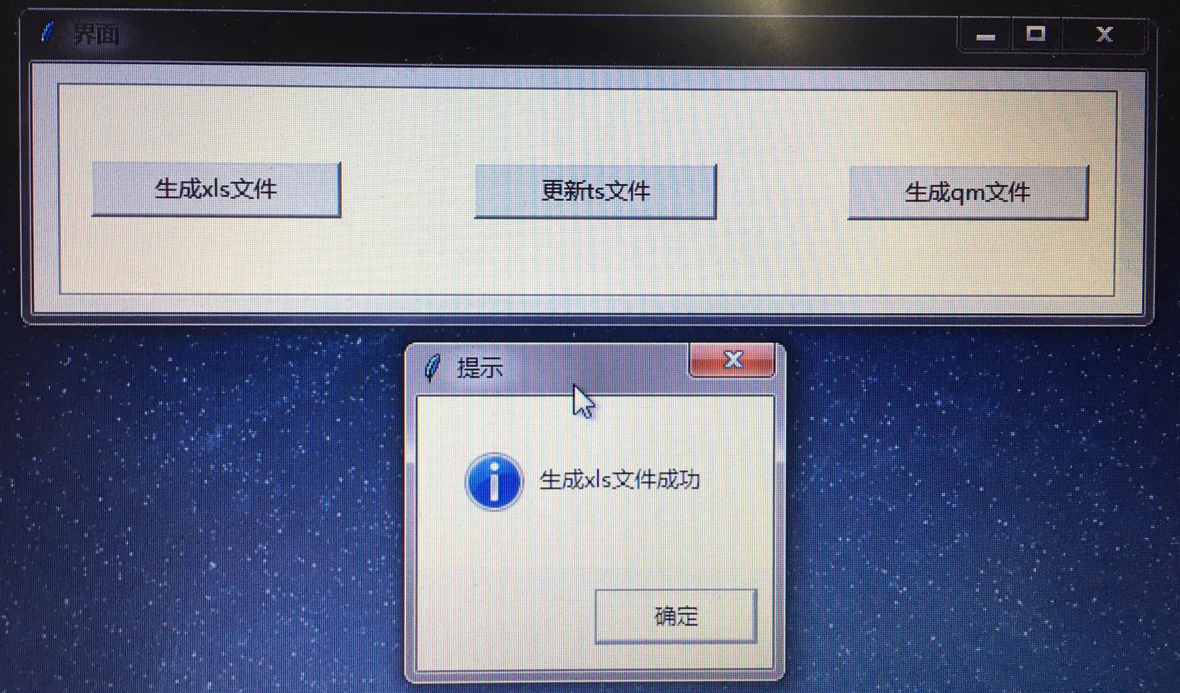

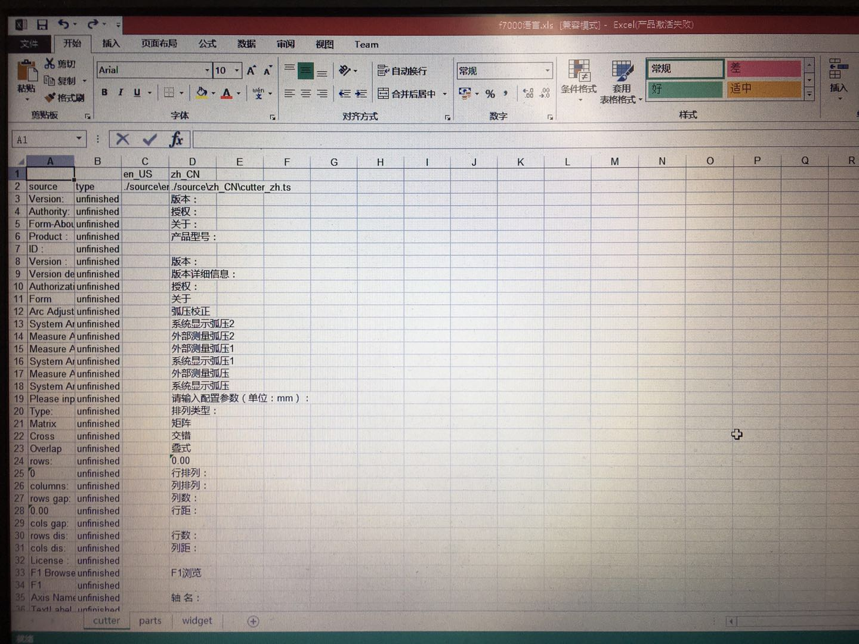

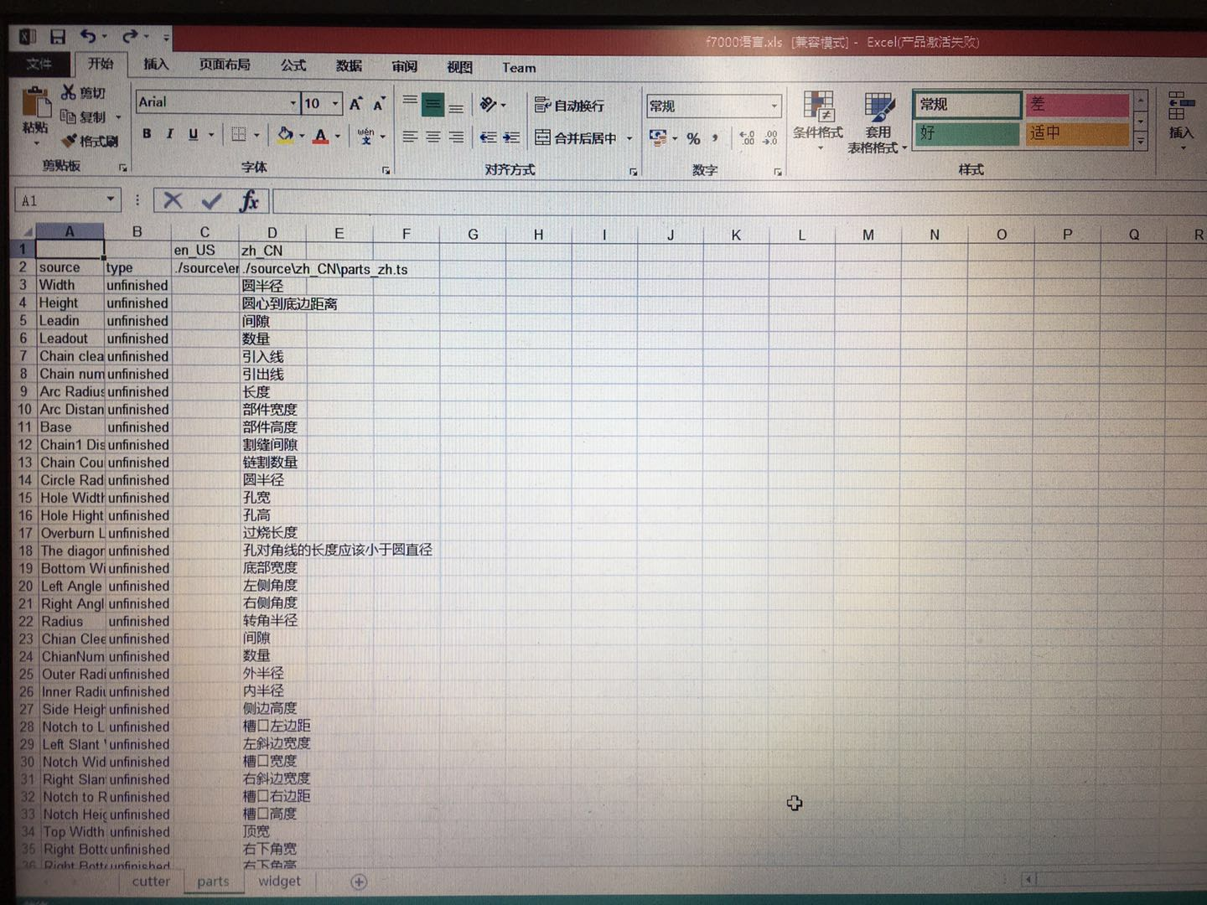

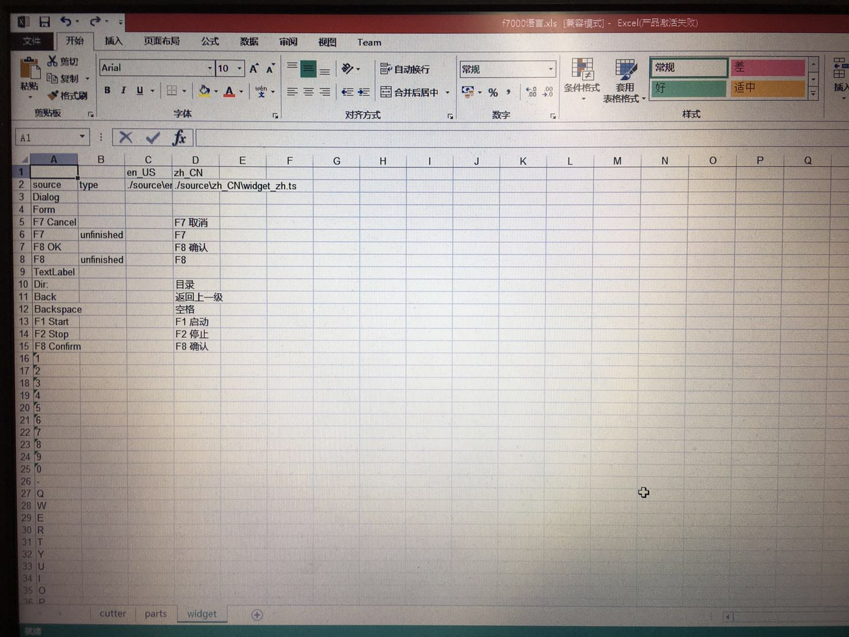

* **解决需求2，xls文件更新ts文件：**

    点击按钮“更新ts文件”，则可以实现相应功能，若成功，则会弹出“更新ts文件成功”的对话框；若失败，则会弹出“更新ts文件失败”的对话框。

如下：

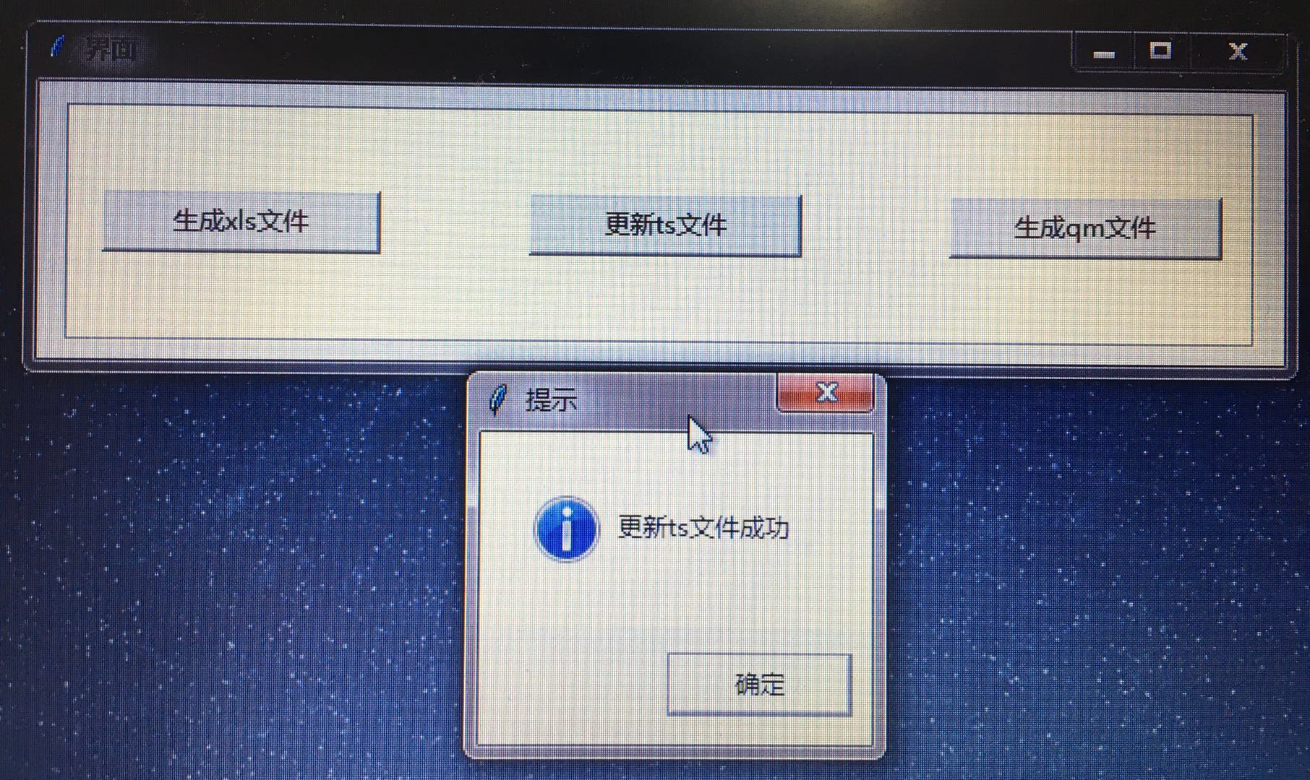

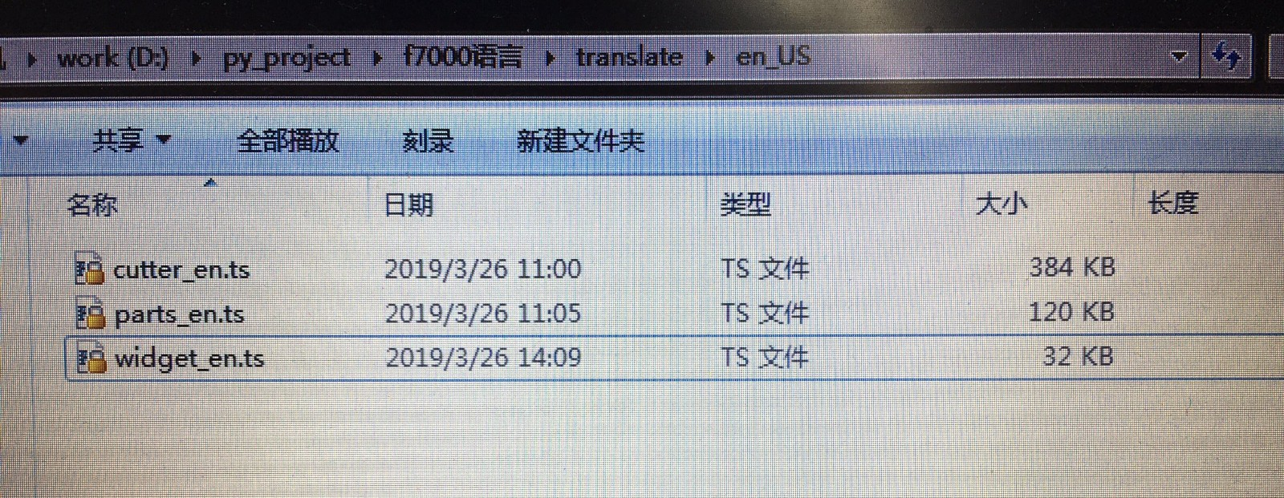

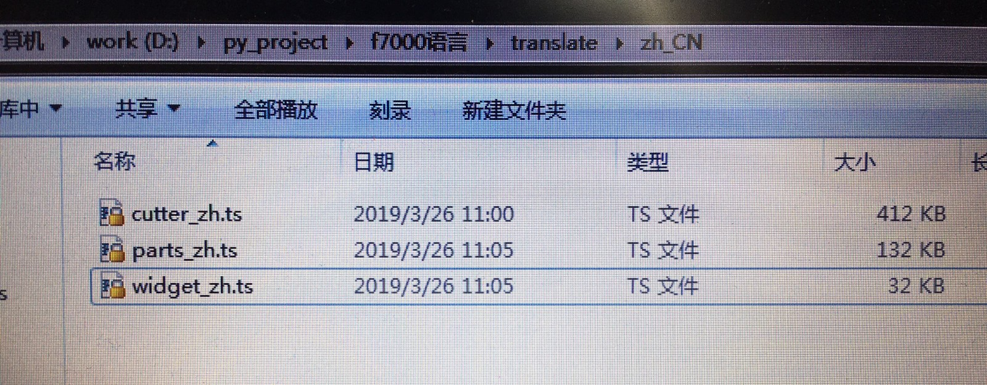

* **解决需求3， 将更新后的ts文件转换成qm文件：**

    点击按钮“生成qm文件”，则可以实现相应功能，若成功，则会弹出“生成qm文件成功”的对话框；若失败，则会弹出“生成qm文件失败”的对话框。

如下：

